МИНЕСТЕРСТВО ОБРАЗОВАНИЯ РЕСПУБЛИКИ БЕЛАРУСЬ

УЧЕРЕЖДЕНИЕ ОБРАЗОВАНИЯ

«Брестский государственный технический университет»

Кафедра «Интеллектуальные информационные технологии»

Лабораторная работа №1

По дисциплине «Современные системы программирования»

За 7 семестр

Тема: «Обработка параметров командной строки»

Выполнила:  
студентка 4 курса  
группы АС-56  
Карпенко М.В.

Проверил:

Войцехович Г.Ю.

Брест 2022

*Цель работы:* Приобрести практические навыки обработки параметров командной строки, закрепить базовые знания языка программирования Python при решении практических задач.

ВАРИАНТ 4

*Задание 1.* Для переданной в качестве параметра последовательности из N целых чисел написать утилиту с функционалом: 4) Вывод суммы квадратов всех отрицательных чисел.

*Код программы:*

def first_task(N, values):

print("Enter a sequence of " + str(N) + " numbers:")  
 sum = 0  
 for i in range(N):  
 val = int(input())  
 if val < 0:  
 sum += val ** 2  
 values.append(val)  
 print(sum)

def main():  
 N = 10  
 values = []  
 first_task(N, values)

*Результат работы программы:*

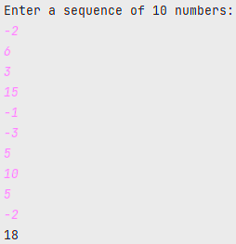

*Задание 2.* Написать функцию, выполняющую указанную операцию над массивом. Использовать только базовые возможности языка, без привлечения специализированных функций для обработки коллекций. Ввод массивов выполнять из командной строки. 4) Напишите метод double[][] random(double a, double b, int size), который создает квадратную матрицу заданного размера и заполняет ее случайными числами из указанного интервал.

*Код программы:*

def second_task(a, b, size):  
 array = [[0] * size for i in range(size)]  
 for i in range(size):  
 for j in range(size):  
 array[i][j] = random.uniform(a, b)  
 for i in range(size):

print(array)

def main():  
 print("Enter a value range:\nfrom:")  
 a = float(input())  
 print("to:")  
 b = float(input())  
 print("Enter matrix size:")  
 size = int(input())  
 second_task(a, b, size)

*Результат работы программы:*

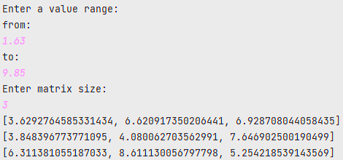

*Задание 3.* Решите задачу на обработку строк. Ввод исходных строк выполнять из командной строки. 4) Напишите метод String swapStringCase(String str), выполняющий замену регистра для

каждого символа строки.

*Код программы:*

def swap_case(str):  
 new_str = ""  
 for i in range(len(str)):  
 if str[i].isalpha():  
 if str[i].isupper():  
 new_str += str[i].lower()  
 elif str[i].islower():  
 new_str += str[i].upper()  
 else:  
 new_str += str[i]  
 print(new_str)

def main():  
 print("Enter a string:")  
 str = input()  
 swap_case(str)

*Результат работы программы:*

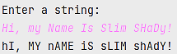

*Вывод:* Приобрела практические навыки обработки параметров командной строки, закрепила базовые знания языка программирования Python при решении практических задач.